Kuldīgas Tehnoloģiju un tūrisma tehnikums
Autotransporta izglītības programma

Diagnostikas mēriekārta pilna auto elektroapgādes pārbaudei.

Ievads mēraparāta darbības apguvei
Skolotājs Edgars Berkins,
Mācību priekšmets „Diagnostikas iekārtas un tehniskie līdzekļi”

Mērinstrumenta iepazīšana:.
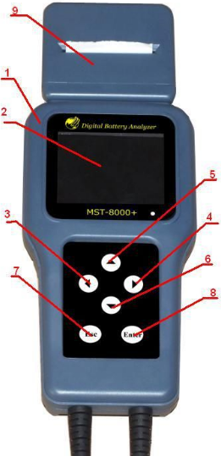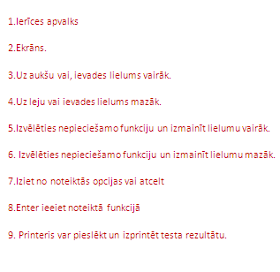

Mērinstrumenta darbības iepazīšana

Pieslēdzot šo mēr instrumentu pie aklumātora parādās opcija pirmais ir valodas izvēle pēc tam parādās tādas opcijas,Baterijas tests, Startera sistēmas tests, Lādešanas sistēmas tests, Maksimāla noslogojuma tests(Atēls 1) .
Tad izvēlās nepieciešamo funkciju.Ja aklumātors būss par izlādejies tad ierīce neslēksies iekšā.
Baterijas Tests nospiediet enter tad, jaizvēlās Baterijas standarts , norādīts uz aklumātoru piemeram (EN) (DIN)(JIS) Pēc standarta izvēlas izvēlās parasti norādīts uz aklumātora aukšas vai sāna. Pēc tam ievada Amperus kas norāditi uz aklumātoru un tad nospiež enter un pēc mirkļa parādās rezultāts.
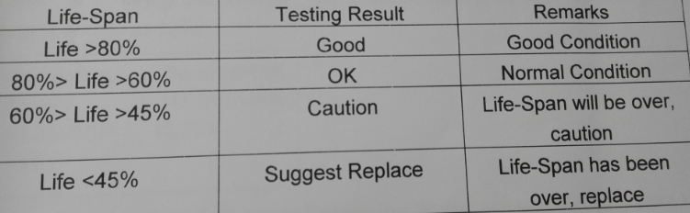
Startera tests Sākot startera testu parādās trīs iedaļas, kas parāda Pāšreizējo strāvu, minimālo strāvu un mazāko vērtību un tad jāpiedarbina dzinējs un pēc apmēram 15 sekundēm jums parādīsies rezultāts.
Pārejām iespējām ari jāseko norādem.

